Camino a la Revolución de Texas
Organizador estudiantil: La Ley de 6 de abril de 1830

Instrucciones: Los siguientes artículos son extractos de una fuente primaria, tomados directamente de la Ley de 6 de abril de 1830. Utilizando los apuntes guiados, analiza cada artículo desde la perspectiva de un ciudadano mexicano y de la de un colono angloamericano avecindado en Tejas. Contesta cada pregunta usando oraciones completas, y apoya tus afirmaciones con evidencia textual.

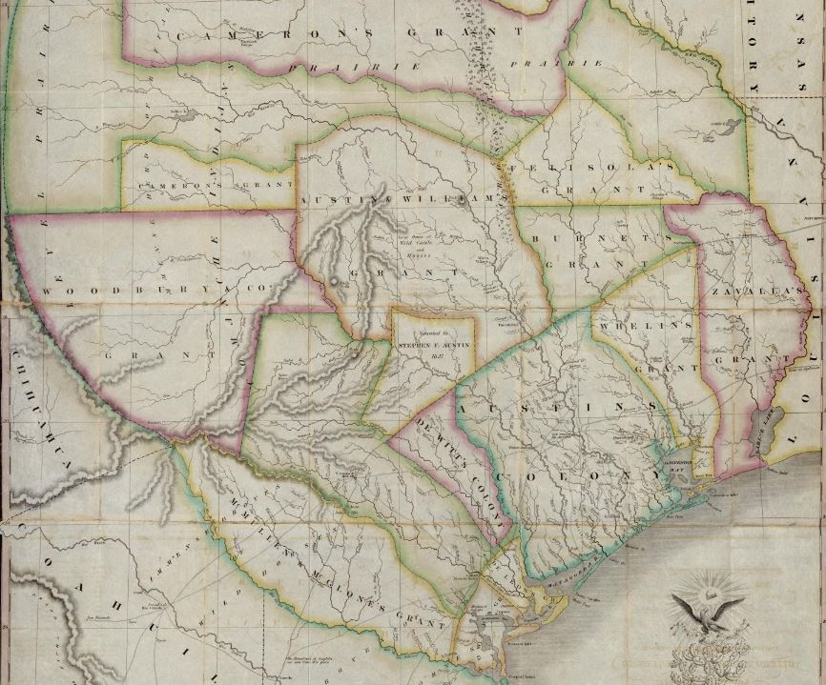
"Map of Texas with parts of the Adjoining States. Compiled by Stephen F. Austin.", map, Date Unknown; (https://texashistory.unt.edu/ark:/67531/metapth31277/: accessed September 8, 2021), University of North Texas Libraries, The Portal to Texas History, https://texashistory.unt.edu; crediting Star of the Republic Museum.

Artículo 3º. El gobierno podrá nombrar uno o más comisionados para que visiten las colonias de los estados fronterizos, contraten con sus legislaturas para comprar por la federación los terrenos que crean oportunos y suficientes para establecer colonias de mexicanos y de otras naciones, arreglen con las colonias ya establecidas lo que crean conveniente para la seguridad de la República, vigilen a la entrada de nuevos colonos del exacto cumplimiento de los contratos, y que examinen hasta qué punto se han cumplido ya los [contratos] celebrados.
Preguntas analíticas:
- En tu opinión, ¿cuál crees que fue la verdadera intención del gobierno mexicano al expedir este artículo?

- ¿Cómo reaccionarían los ciudadanos mexicanos a esta nueva ley? Explica tu razonamiento.

- ¿Cuál sería la reacción de los colonos angloamericanos avecindados en Tejas a esta nueva ley? Explica tu razonamiento.

Artículo 7º Las familias mexicanas que voluntariamente quieran colonizar, serán auxiliadas para el viaje [y] mantenidas por un año, dándoles tierras y demás herramientas de labor.
Preguntas analíticas:
- En tu opinión, ¿Por qué crees que el gobierno mexicano decidió agregar el artículo 7º a la Ley de 6 de abril?

- ¿Cuál sería la reacción de los ciudadanos angloamericanos a esta nueva ley? Explica tu razonamiento.

- ¿Cuál sería la reacción de los colonos angloamericanos avecindados en Tejas a esta nueva ley? Explica tu razonamiento.

Artículo 9º. Se prohíbe en la frontera norte la entrada de los extranjeros bajo cualquier pretexto sin un pasaporte expedido por los agentes de la República en el punto de su salida.
Preguntas analíticas:
- ¿Cuál fue el propósito del Artículo 9º?

- ¿Cuál sería la reacción de los ciudadanos mexicanos a esta nueva ley? Explica tu razonamiento.

- ¿Cuál sería la reacción de los colonos angloamericanos avecindados en Tejas a esta nueva ley? Explica tu razonamiento.

Artículo 10. No habrá cambios respecto de las colonias ya establecidas, ni respecto de los esclavos que haya en ellas; pero el gobierno general, o el gobierno de los estados, cuidarán bajo su más estrecha responsabilidad del cumplimiento de las leyes de colonización, y de que ya no vuelvan a introducir esclavos.
Preguntas analíticas:
- ¿Por qué crees que el gobierno mexicano quería asegurar que “ya no vuelvan a introducir esclavos,” como señala el Artículo 10?

- ¿Cuál sería la reacción de los ciudadanos mexicanos a esta nueva ley? Explica tu razonamiento.

- ¿Cuál sería la reacción de los colonos angloamericanos avecindados en Tejas a esta nueva ley? Explica tu razonamiento.

Artículo 11. En uso de la facultad que se reservó el Congreso General en el Artículo 7º de la Ley de 18 de agosto de 1824, se prohíbe colonizar a los extranjeros limítrofes en aquellos estados y territorios de la federación que colindan con sus naciones. En consecuencia, se suspenderán los contratos que no hayan tenido su cumplimiento y sean opuestas a esta ley.
Preguntas analíticas:
- ¿Cuál fue el propósito del Artículo 11?

- ¿Cuál sería la reacción de los ciudadanos mexicanos a esta nueva ley? Explica tu razonamiento.

- ¿Cuál sería la reacción de los colonos angloamericanos avecindados en Tejas a esta nueva ley? Explica tu razonamiento.

Artículo 14. Se autoriza al gobierno para que pueda gastar en la construcción de fortificaciones y poblaciones en las fronteras . . . la cantidad de quinientos mil pesos.
Preguntas analíticas:
- ¿Cuál sería la reacción de los colonos angloamericanos avecindados en Tejas a esta nueva ley? Explica tu razonamiento.

